Ideen gesucht!
Wie können Tennisbälle anders verwendet werden?

Name: ___________________________________________________
Datum: __________________________________________________
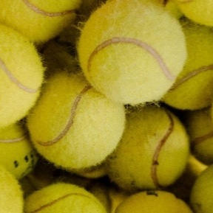
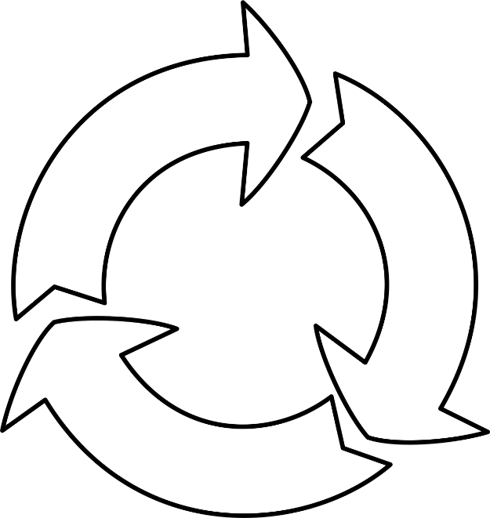
Beispiel: Tennisbälle für Spielplätze  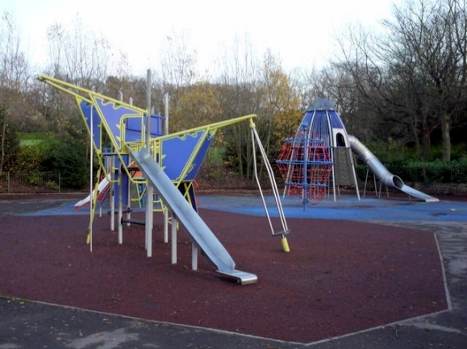 | Beispiel: Tennisbälle für Hunde  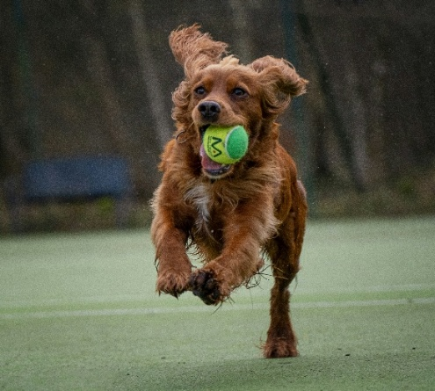

Was sind deine Ideen?
Schreibe sie auf oder zeichne sie auf die Rückseite.
Bilder: Clker-Free-Vector-Images, Pixabay | cottonbro studio | Andrew Curtis / Children's playground, Saltwell Park, Wikimedia | Phil Robson, Unsplash

